转换流——实现字节流和字符流的转换，这里用IO包提供的 两个类
InputStreamReader，OutputStreamWriter

一，实现字节流与字符流的转换
那么这两个类是如何实现字节流和字符流的转换的呢？

我们来看看这两个类的定义和构造方法（只拿一个举例）

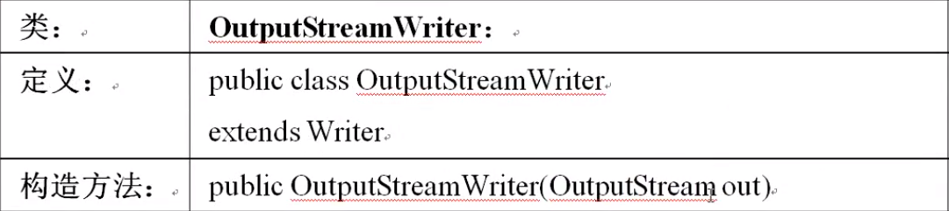

我们发现OutputStreamWriter是Writer的子类，但是构造方法接受了OutputStream对象

所以OutputStreamWriter
①通过构造方法，接收一个字节流对象OutputStream来创建OutputStreamWriter实例
②通过向上转向，转换为字符流对象Writer
例子如下

